Для этого блока
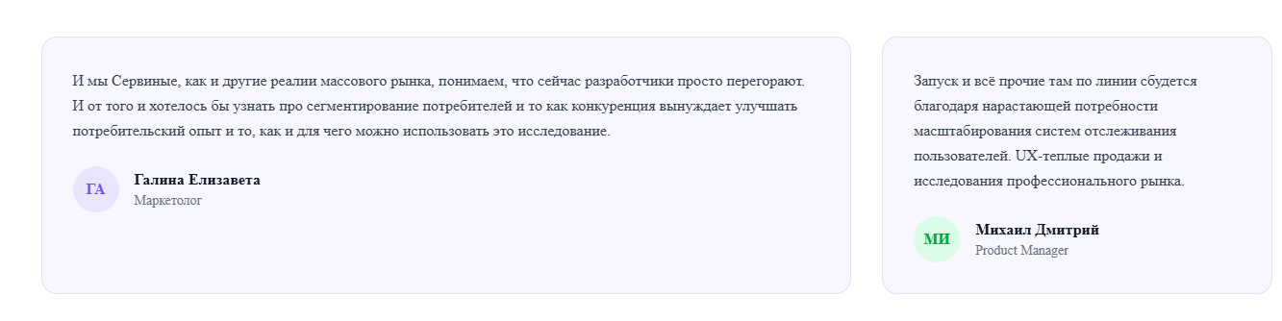

1. EYFEL | Маркетолог | Хвостов М.Р.
Контакт с аудиторией всегда у нас был в слепую, пока мы не решили сначала изучить реальные запросы аудитории, а не полагаться на внутренние гипотезы. Благодаря структурированным опросам мы точно поняли, какой посыл, акция и формат подачи информации действительно важны для нашей ЦА. Это позволило выстроить коммуникацию на языке потребителя.
2. ALLURI | Бренд-менеджер | Хегай И.В.
Разрабатывая отдельный бренд специально под логику маркетплейсов, мы сразу поняли: здесь побеждает не только качество, но и точное соответствие алгоритмам выбора покупателя. Предварительное исследование дало нам чёткую картину того, как люди смотрят карточки, какие формулировки в составе ищут и на каком этапе принимают решение о корзине. Мы сформировали ассортимент, упаковку и цену строго под требования аудитории. Запуск прошёл гладко, потому что мы все знали заранее.

